Новогодний сценарий для 2 – 3 классов
«Как встречают Новый год в разных странах!»

Цели сценария: ознакомить школьников 2-3 классов с новогодними традициями разных стран мира; расширять кругозор учащихся: развивать их творческие способности, смекалку, ловкость; формировать толерантное отношение учащихся к другим культурам, обычаям и народам, способствовать сплочению коллектива класса, бережного отношения к младшим.

Подготовка к проведению: классы, рекреации украшены воздушными шарами, елкой, мишурой, новогодними игрушками..
Ход игры:
- просмотр презентации (видеопутеществие)

Деление классов на шесть команд
Игра по станциям (время на станции 7 минут)

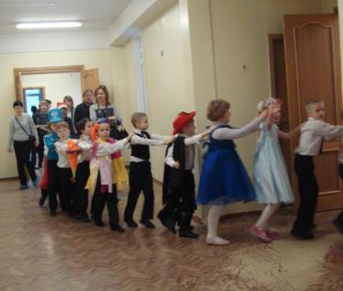
Англия – краткое сообщение о новогодних традициях и обычаях, викторина
Игра: «Забей гол»
Инвентарь: ворота украшенные шарами, два мяча.
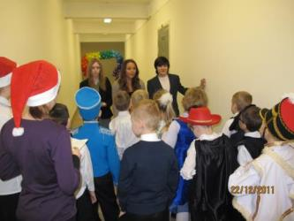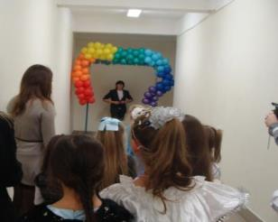

Испания - краткое сообщение о новогодних традициях и обычаях, викторина. Разучивание новогодней песни на испанском языке
Оборудование: магнитофон, диск, разовые тарелки, виноград.
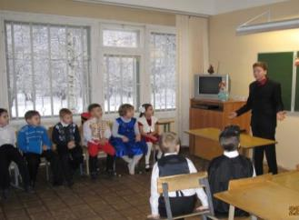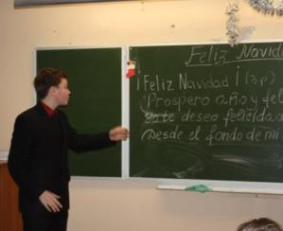

Греция- краткое сообщение о новогодних традициях и обычаях, викторина.
Разучивание танца «Сиртаки», викторина
Оборудование: магнитофон, диск, разовые тарелки, мандарины, гранат, конфеты
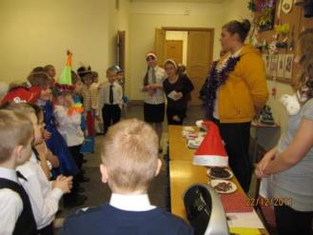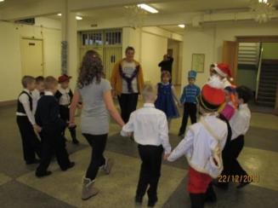
Лапландия краткое сообщение о новогодних традициях и обычаях, викторина
Эстафета
Инвентарь: два мяча (фитбол),стойка-елочка, колокольчик
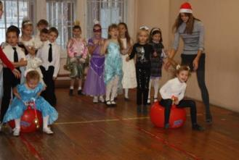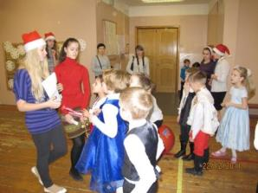
Экватор - информация, викторина
Оборудование: обручи 8 штук, глобус, секундомер
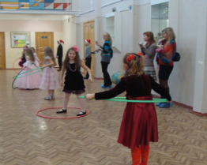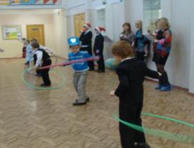
Станция «Сюрприз» - проходят через лабиринт и
вручение подарков от Деда Мороза

Сценарий написали: Зарандия Л.С. Юрьева Н.В.

